Homework 1

16340305 郑先淇

**M2.6**

*Write a Matlab program to plot a continuous-time sinusoidal signal and its sampled version, and verify Figure 2.28. You need to use the hold function to keep both plots.*

**解答**

思路：首先画出sin函数，然后使用采样函数对其进行采样。

代码如下：

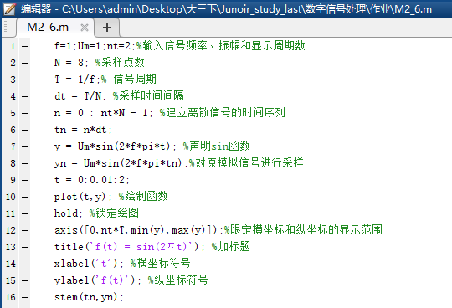

代码解析：

第一步先确定sin函数的自变量的范围：t = 0:0.01:2;

然后声明函数为y = Um*sin(2*f*pi*t);

通过plot(t,y)函数可以画出函数的图像，

使用title、xlabel、ylabel函数为图像添加标题和横纵坐标，

实现效果如下：

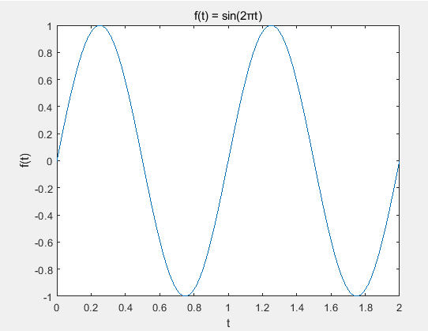

采样之前需要锁定已画好的sin函数的图,使用hold函数；

然后进行采样操作，确定采样信号的频率(采样点数)，

采样时间间隔，建立离散信号的时间序列：

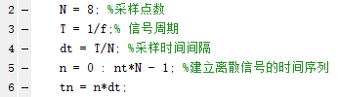

声明采样信号的函数，绘制图像：

yn = Um*sin(2*f*pi*tn);

stem(tn,yn);

结果如下：

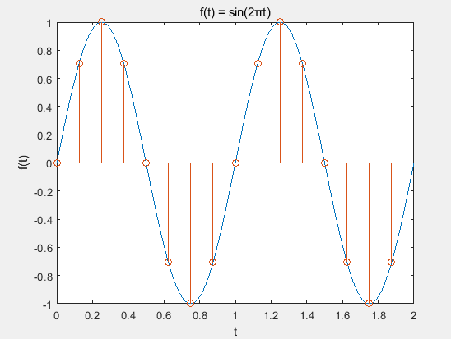

**M2.7**

*Using the program developed in the previous problem, verify experimentally that the family of continuous-time sinusoids given by Eq.(2.65) lead to identical sampled signals.*

**解答**

题目所求即为验证下式：



由M2.6，可先确定初始函数为y = sin(2*pi*t),画出其图像及其采样图像，注意根据题目的要求不应设置采样的频率过高，这里我们设置采样点数为16，代码如下：  
 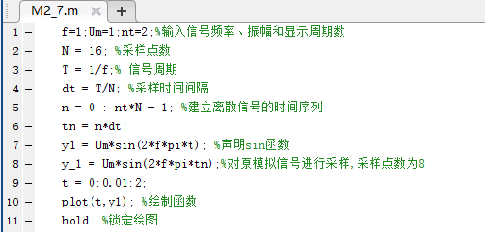

实现效果如下：

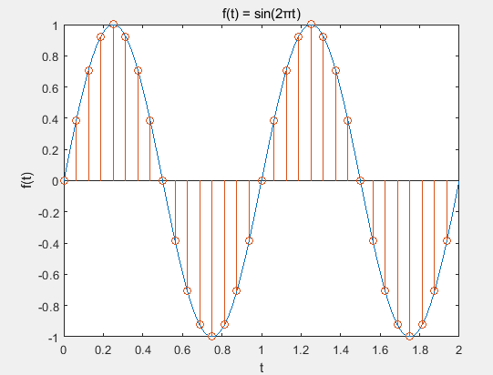

然后添加两个函数：

y2 = sin( (2*pi*t + 0) + 2*pi*t ) = sin(4*pi*t);

y3 = sin( (2*pi*t + pi/2) + 0 ) = sin(2*pi*t + pi/2);

绘制；两个函数的图像：

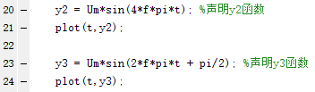

实现效果如下：

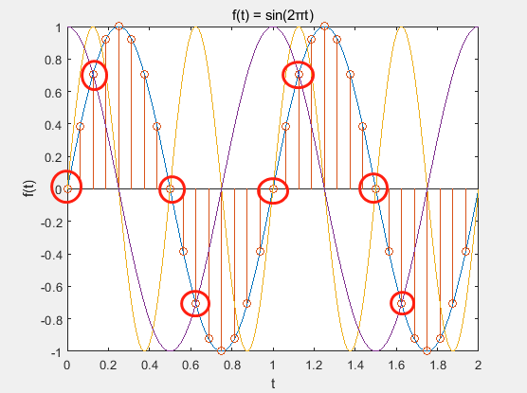

上图圈出来的部分即为三个函数采样点重合的地方，证明以上式子成立，当采样点的个数过少时，不同的函数图像可能获得同样的采样信号。

完整代码如下：

